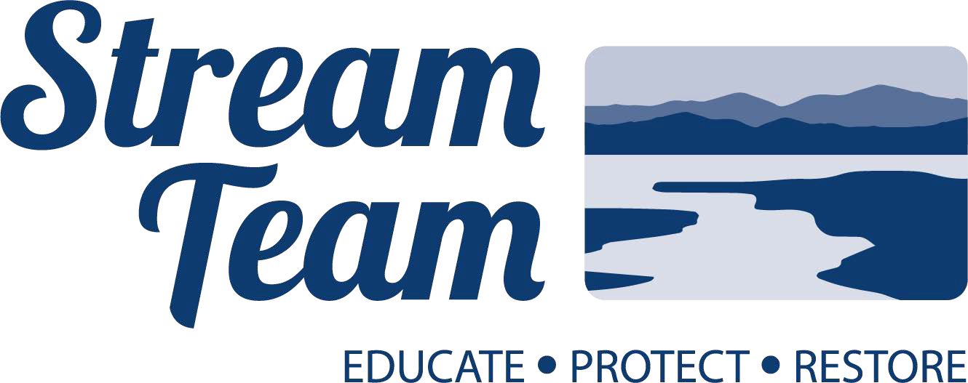
Educar, Proteger, Restaurar

Formulario para Menores de Edad – Minor Waiver

Exención de Responsabilidad para Padres/Tutores Legales y Autorización de fotos
Ciudad de Lacey • Ciudad de Olympia • Ciudad de Tumwater • Condado de Thurston
Al unirme como voluntario en los proyectos de campo de Stream Team (como monitoreo, limpiezas, marcar desagües o plantar vegetación), entiendo perfectamente que estas actividades comunitarias pueden tener ciertos riesgos de accidentes o lesiones físicas. Como ya conozco estos riesgos y deseo participar en el Programa de Voluntariado, acepto la responsabilidad por cualquier accidente, daño o lesión que me pueda ocurrir durante las actividades o al usar las instalaciones de las ciudades organizadoras. También me comprometo, a nombre propio y de mi familia (herederos y representantes), a no culpar, reclamar ni demandar a las ciudades organizadoras, a sus funcionarios, empleados o voluntarios por cualquier accidente, lesión u otra consecuencia que me ocurra durante el voluntariado, excepto si el problema fue causado únicamente por un descuido directo y exclusivo de las ciudades. Entiendo que ofrezco mi tiempo libre por voluntad propia y que no recibiré ningún pago en dinero ni de ninguna otra forma por parte de las ciudades de Lacey, Olympia, Tumwater o el Condado de Thurston.

POR FAVOR ESCRIBA CON LETRA CLARA
Fecha Número de teléfono ______
Nombre de participante Fecha de nacimiento
Dirección
Ciudad Código Postal
Firma de participante
Firma del padre/tutor legal:
Permiso para tomar fotos
Doy mi permiso para que le tomen fotos a mi hijo/a (o hijos/as) mencionados en este documento, sabiendo que las imágenes se podrán usar en folletos, redes sociales o publicidad de Stream Team. Entiendo que ni mis hijos ni yo recibiremos ningún tipo de pago por el uso de estas fotos.
Por favor escriba sus iniciales abajo si está de acuerdo:
Stream Team puede usar la foto de mi hijo/a para publicaciones del programa y publicidad relacionada.
Escriba sus iniciales aquí: _________________________

